作者：乔·施赖伯（Joe Schreiber）
翻译：freelee
译者按：本故事原名《The Syrox Redemption》，出自《星球大战知情者》杂志146期，是小说《达斯·摩尔：禁闭》（Darth Maul: Lockdown）的先导作品。

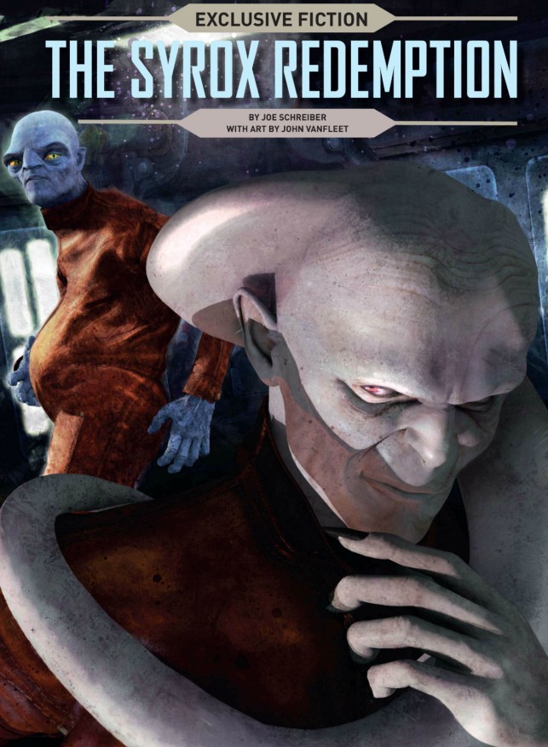
银河系每一所监狱，都会有个类似我这样的囚犯。我猜——我就是那个能帮你找到指定东西的人。“灵光激现”迷幻剂（Glitterstim）、朱里酒（Juri Juice），或者一张普通不过的核心世界（Core Worlds）薄塑纸（Flimsiplast）——假如你喜欢的话。来到这里之后，我偷运过各种东西，从光丝拖鞋（Shimmersilk Slippers）到香辣迈诺克（Mynock）翅——那是帮一个来自默里迪恩（Meridian）星区的赛布洛西亚人（Cyblocian）刺客弄的，他想带点格调地庆祝自己的生日。除了石油武器和硬性毒品，我能找来你想要的任何走私货。因此，当一个名叫瓦利德·纳格马（Waleed Nagma）的新囚犯，在食堂问我能不能弄一块安扎特鼻涕大蒜（Anzati Snot Garlic）时，我跟他说没问题。确实没问题。
“你是阿零（Zero），对吗？”
我从食盘上提起头来，不慌不忙，向他报以一个轻松的微笑。
“不一定，”我说，“要看问的人是谁？”
我伸出手来，他注视了半饷，才快速而不安地握了一下，八只手指湿凉湿凉的。正如“蜂巢”（Hive）的大部分新人一样，他使足劲憋出一派刚毅冷峻、威风凛凛的造型，不过效果不怎么样。我已经发现汗珠粘在他的发线和上唇附近，眼球快速转动着，使得眼眶周围呈现一片白影。
“听说你能要什么就找到什么，”他说。
“嗯，”我眨眨眼，保持笑容，好一副恬静天真的模样，“我不清楚你在哪里听到这小道消息，我只是蜂巢中的又一个快活人。”
“有个守卫介绍了你，”纳格马说，“我要下订单。”他心惊膽战得连站都站不稳，我本应马上看出事有蹊跷，但他激起了我的兴趣，“我可以出任何价钱。”
“别慌，”我向饭桌另一边的空位点点头，“先坐下，我们没别的，时间倒是大把。”
纳格马又犹豫了一下，然后缩起畸瘦的身子，弯腰坐在我对面的长椅上。要缩成这样可真辛苦，他站立时身高接近两米，瘦骨嶙峋，双肩狭窄。躯干过于细长，橙色的囚服像一面吃败仗小国旗帜，松垮垮地耷在身上。头部也仿佛被拉长，秃脑门顶呈惨白色，盘布着一条条刺眼的静脉筋。当他倾身到我耳边窃窃私语时，我闻到散发自其皮肤的恐惧气息——至少当时我以为是出自恐惧。回想起来，我真不知道他当时病得有多严重。
“这買卖通常是怎么操作的？”他一边问，一边翻着囚服，“要先付款，还是——”
“轻松点，老友，”我盯着他的双眼，“我们几乎互不相识，说说你的故事，譬如从哪里来的之类。”
他斜眼看着我，“这有什么关系吗？”
“我喜欢買卖对象能恰如其分地自我介绍一下，”我说，“这样可以保证我只和道德最高尚的客人打交道。”
“最高尚……？”他扫视了我一下，显得大惑不解，接着发出一下闷哼。这当然可笑，齿轮蜂巢七号（Cog Hive Seven）上的每个罪犯，我们当中的全部522人，可谓集银河系渣滓的大成——杀人犯、雇佣兵、变态狂。他们形形色色，种族各异，简直是会走路的基因变异怪物，为了区区一个信用币——或者甚至没有任何动机——就会毫不犹豫地割破你的喉咙。我们的共同特点是没有人会想起我们，所以那位让人肃然起敬的典狱长莎迪基·布里尔（Sadiki Blirr），才能如她所愿地治理这座监狱，每天抽取囚犯进行角斗对抗，打造出银河系最高利润的賭博项目之一。
无可避免，每名囚犯入狱前，心脏悉数被植入微型静电爆炸装置。任何狱卒均能以任何理由，在任何时候激活这枚微缩爆炸物。胸前装着一颗未燃炸弹地走来走去，会使你的人生观有点微妙变化——为这里的生活注入短暂却充实的质量——也许可以这样说。
此刻，纳格马似乎不太关心这个，也不像有闲谈的兴致。所以我也不再试着找话题，叹了一口气，“想要什么？”我问。
“知道什么是安扎特鼻涕大蒜吗？”他问。
“啥，那烹调用料？”我皱着眉头，“大概有次吃沙克烤肉煲（Shaak Pot Roast）时尝过这个。为什么？”
“我要一整块，越快越好。”他交叉着手指，关节卡卡作声，正是紧张的表现。“要多久才能弄进来？”
“你不介意我问的话，”我说，“为什么这么急？难道骨头大王（Bone Kings）们准备开大餐而我还不知道？”
“是这个地方，”纳格马说，“你跟我同样清楚，阿零，一切事情都迫在眉睫。”
我没有回答，但明白他指的是什么。所有人都知道蜂巢的运算程序会随时挑中我们，当一面面围墙绕着监狱中轴旋转，拆分再重新组合后，会有一间牢房正对着另外一间，里面的囚犯被逼进行对决，只有一人能够幸存。简单地说，你永远不知道什么时候大限降临。
“要来干什么？”我问。
“那是私事。”纳格马说。但当他回看我时，我发现他浑身颤抖，汗渍已经渗到囚服上，在手臂位置形成一圈半月形状的深色区域。
膽小鬼，我想。
其实我错了。

* * *
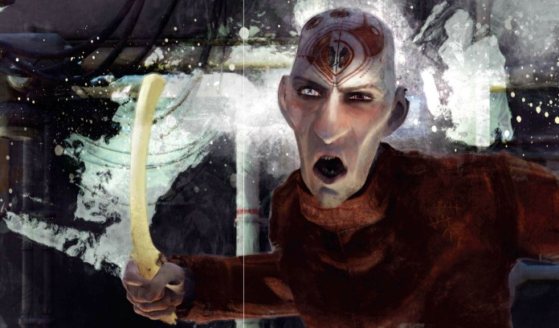
一个星期后，纳格马的鼻涕大蒜到了，是混在机器人更新部件和医疗补给中偷运进来的。到他来取货的时候，我发觉无论是什么东西折磨着他，情况越发严重。
自上次交谈过后，他的眼球陷得更深，整个脸部充满憔悴和惊惧，仿佛在骷髅头上披上了一层薄得不能再薄的粉饰性皮肤。不知如何，他似乎更加骨瘦如柴，只有肚子奇怪地隆起，向外撑着囚服。他捂腹坐下，一边紧紧按着肚子，一边痛苦地屈着腰，好像肚里怀着个私生子那样咬牙挣扎。
“你没事吧？”我问道。
他摇摇头，回避了问题。他的声音又弱又尖，痛不堪言，“拿到了吗？”
“是的，能把这东西处理掉实在太好了，”我把手伸到缝在裤腿的暗袋中，把整块鼻涕大蒜从桌下交给他，“这玩意比湿身的汤汤兽（Tauntaun）还要难闻。”
“这里，”他抓过大蒜，把一堆皱巴巴的信用币塞到我手心，同时站起就走。他没走多远，三米外传来一声凄厉的惨叫。我们双双回头，另一个囚犯——一个名叫斯卡格韦（Skagway）的罗迪亚（Rodian）反社会者——身子凌空飞过旁边的桌子，鲜血从他喉咙的开口一歇一喷，溅射到囚服胸前。他一摔到地面，三个“骨头大王”立刻跳到他身上。我看到纳格马的神情变得更加病恹恹。
“他们干什么？”他问
“煎皮拆骨，”我一边说一边伸向他手臂，“最好别看了。”那群人的老大是个罪大恶极的杀人犯，名叫瓦斯·钉头（Vas Nailhead），以用他杀死的人的尖腿骨、肋骨制造武器而臭名昭著。
有那么一刹那纳格马呆立当场，目不转睛。一秒后，瓦斯挺身站起，双手沾满鲜血。“看什么，死臭虫？”纳格马还来不及回答，钉头把他一扯向前，出手奇快，使他瘦长的双腿都飞离地面。只见纳格马张口结舌，万念俱灰，眼里充满恐惧的神色。
“放松点，瓦斯，”我举起一只手，“他对你来说不值一提。”
钉头怒视着我，扭曲嘴唇，“阿零？你要为这恶心鬼出头？”
“他是我的客人，”我耸耸肩，“我总得保护好自己的收入来源吧，是不是？”
我跟他对目片刻，右脚抬离地面。我的囚鞋周围包着一圈有机钢（Plexisteel），钉头清楚如果我把它踩到他脸上，会有什么后果。
他发出一声怪叫，松开手，把纳格马推回饭桌的位置。我们彼此沉默了好一阵，感觉过了良久，纳格马才抬头直视着我。
“你为我出头。”
“没什么，”我说，“小事。”
他摇摇头：“我不会忘记的。”
我叹气道：“听好，这里是所有东西相当于一项测验。就是选择好属于你的时机，并在机会来临时果断行动而已。”
纳格马低声吐出一口缓慢的长气，皮包骨的肩膀颤动着。那股我最初以为出自恐惧的反胃甜味更加浓烈，清晰可闻。我明白是什么回事了——某种发热的症状，病情仍不断恶化。病症的折磨榨干他所有体力，使他形容枯槁。
“你曾问我有什么故事，”他脸上闪过某些东西，那冷冷绷紧的嘴角似是轻轻笑了笑——不过应有的笑意被刮下，只剩赶不走的绝望。“我来自蒙索拉（Monsolar），在阿尔佐克（Alzoc）星系深处，一个沙尘滚滚的蔽塞地方。”
“闻所未闻。”
“你不会想念它的，”他摇摇头，“一个不见天日的大坑，被原始部落占据，大部分部落在不停混战。没多少人能逃出那里。”
“你出来了。”
他嘲笑地看了我一下。“只不过最终又来了这里。”他说，“这是我自己失误，在乌尔杜尔（Urdur）一个太空港偷运热能手雷（Thermal Detonator）时被逮着。这在任何星系都会自动被判无期徒刑。”
“真倒霉。”我说。
纳格马耸一下肩膀：“雇佣我的家伙说能帮我，我当时走投无路。我想现在也是如此。”
我再次看着他，消瘦的脸庞和鼓起的肚皮上冒出大量冷汗。“你生病了。”我指出。
“更糟糕，”他说，“那是蠕虫。”
“什么？”
他看了片刻震抖的双手，似乎故事的剩余部分会如同魔法一般在他面前成型，这样他就不用开口讲述了。没这回事。他深吸一口气，继续说：“听说过赛罗克斯（Syrox）吗？蒙索拉的‘恶狼蠕虫’（Wolf Worm）？”
“不能说有。”
“这是一种强势物种，产自我的母星。”他放慢呼吸，“体型瘦长，经历了某些进化，但并非每一方面——一种高效却没有脑部的捕猎者，以吸血为生。想象一下一条零视力的河流寄生虫，有半座这食堂那么大，口部环嵌着一排排牙齿，你会渐渐明白是什么情况。”
我没有作声，待他继续。
“在母星，”纳格马说，“大部分部落要么供奉它，要么畏惧它，要么兼而有之。世世代代的传承后，产生相关的传说、神话以及成年人礼，形成一种围绕它的文化。”他笑了一下，但带着恶心的神情，眼光向下看着臃肿的畸形大肚。“每个季度赛罗克斯虫在河流中产卵，虫卵只有微生物那么小，所以在蒙索拉从来没有人喝未过滤水。不过试想有个孩子在丛林中迷路……他太口渴了……”
我盯着他，想象着事故如何酿成。纳格马又点点头，浮现出那可怕的、没有笑意的微笑。
“虫子孵化期非常漫长，能够经年藏在肠子中，吸收养分，越长越大，”他低头看看大肚子，让人畏惧的绝望表情飞快地从脸上闪过，“但最后它会觅路而出。”
“那个要你运输手雷的家伙——”
纳格马再点一下头：“他说能把它移除，可以在核心世界的诊所安排一项复杂的手术。不过当局首先抓到我，现在都不要紧了。”他轻轻拍拍肚皮，“它一天天地生长，我可以感觉到它在变大，把我的脏腑挤开。有的夜晚……”他重重吞了一下口水，“它就在我体内蠕动，我要把它弄出来。”
他把大蒜从口袋中取出，放在桌上，我们目视了大蒜片刻。“大蒜有什么作用？”
“蒙索拉有个古老的传说，关于那些感染蠕虫的人。睡觉时把一整块大蒜放在枕头底下，赛罗克斯虫会受到味道吸引，自己爬出来。”
“恕我直言，”我站起来，手伸过饭桌，轻轻敲一下他的胸膛，“你的心脏都被植入炸弹了，又随时要跟一个誓要杀死你的人决战。”我挥挥手，示意那些坐在餐桌前的囚犯，“我们当中随时有人明天就要丧命，你为什么这么顾虑体内的寄生虫？”
纳格马回视着我，霎时间我觉得好像看到他当初还是年轻的部落勇士时的样子，对前途无所畏惧。那个蠕虫寄生前的他。那个入狱前的他。他再次开口时，声音依然低沉而镇静，但深藏一股钢铁般的意志。
“公义和荣耀是我部落的立足根基，”他说，“我可以接受刑罚，因为我自愿走私那批手雷。我自己的错，我一力承担，就算要付出生命的代价。”他瞳孔收缩，射出冷然的光，“但我要死得其所，阿零，清清白白，”，他的脸色非常难看，“不能让那该死的东西在我身体爬来爬去。”
他还要继续说，号角声陡然大作。在蜂巢，这只有一种含义——配对即将开始。号声响起五分钟后，就进入禁闭时间。我明白纳格马在想什么——如果拥有无上智慧的运算程序挑选中他，如果齿轮蜂巢七号数不清的可动区域完成重组、他的囚房正对一位几乎必能取其性命的囚犯时，该怎么办？
我再一抬头，他已经离去。

* * *
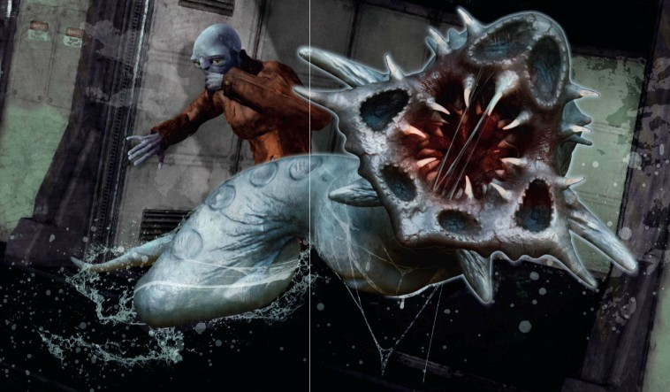
那一天，那一天后的一天，接下来的几周，瓦利德·纳格马都没被选中角斗。我不时看到他在饭堂徘徊，或者出现在中央大堂中——蜂巢好比一个庞大的车轮，走廊则是轮辐，汇合在这一点。这里整天挤满无精打采的囚犯，有的在服刑，有的等待配对。他从没接近或者试图联系我，但我看出来他说的玩意——被他称为“恶狼蠕虫”的赛罗克斯——继续盘踞在他体内。他的肚子大得荒唐，简直快要撑爆。
一天晚上，我准备回囚房，一个叫沃伊斯托克（Voystock）的守卫从我身后拍拍肩膀。
“阿零？”
我停步回身，他挥手叫我上前往回走。“给你捎个信，这边走。”
“去哪里？”
他没有回答，我也没指望他会说。我们并没有前往任何囚室区域，而是走到高塔，顺着一道狭窄的楼梯，来到一处被囚犯们称为“夜面”（Nightside）的废弃工场。转过一个弯，沃伊斯托克撞开一道破烂的舱门，点头示意我走进平整幽暗的室内。我站了一会儿，眼睛逐渐适应，察觉有些东西在15米外的角落附近扭曲着，活动于漆黑之中。
“阿零，”传来一把粗声粗气的声音。
声音戛然而止。一阵尖锐的窃窃私语，支离破碎，夹着凄厉的苦楚，使我几乎无法辨认。“纳格马？”
“别再靠近了，”那声音说。他的话卡成一截一截，仿佛被重物堵着，“它要出来了，差不多——”
句子被打断，我想退后，但双脚像被钉在原处。角落那东西轻微地扭动，爬到透过舱门射进来的一片光影之中，我目睹一种远超我已知范围的东西——同样也是我根本不敢直视的东西。这足以让我终生无法遗忘。
瓦利德·纳格马四肢激烈地往外伸，身子扭曲，犹如难产般痛苦，脸颊紧紧贴着不锈钢地板。他剧烈抽搐，双目紧闭，但嘴巴竭力张开，简直要把下巴撑裂。
有东西正从口中爬出来。
起初我以为是他的舌头，但那苍白的颜色和巨大的尺寸令人恶心。然后我看清了，它蠕动到我的目光下，徐徐爬行，色白而肉厚。我知道这是什么。
蠕虫。
滑腻腻、白森森的躯体，带着邪魅的懒意，从纳格马双唇间挤出。它向前挪动，宽平的头部伸向身前处于腐败阶段的鼻涕大蒜。
我呼吸困难，只能看着那比反胃可怕无数倍的物体。
蠕虫继续爬，继续爬，一直在爬。
尤其恶心的是这怪物的体长，至少好几米。我看着这一幕，高声咒骂，胃部狠狠翻涌，继而听到纳格马一声惨叫。
蠕虫已经完全爬出体外，畅快地摆着尾部。它向后缩了一下，然后把没有视力的头部扭向我这一边，似乎察觉到我的存在。一刹那间，时间仿佛完全静止。赛罗克斯虫面向着我，头部前沿的表皮完全蜕落，露出一排正圆的利齿。齿阵约略一米直径，一排接一排地延伸到体腔内。它猛然施袭。
“杀了它！”纳格马打折寒战，“杀了它，阿零！”
他还在呼叫，但我置若罔闻。我助跑向前，飞脚踢起，脚上套着沉重的囚鞋。我用尽全力把鞋跟砸中蠕虫头部，发出可怕的“啪”一声。头部里面什么东西打侧一歪，然后爆开一个大孔，只见尖钩一般的牙齿四散乱飞，落在地板上。
怪物的躯体泄气似地逐渐瘪扁，再无动弹。
似乎过了很久，我们两人纹丝不动。之后纳格马抬起手来，擦擦嘴巴，吐了口唾沫，吃力地想站起来。我伸出手，把他拉起，他点点头道谢。
“我看……这意味着……”他上气不接下气，回头看看还稳稳摆在地板的那块鼻涕大蒜，“……我又欠你情了……？”
“别提了，”我擦了擦鞋底，把沾着的东西抹到角落里堆着的废弃机器人零件上，“所以我以后再也用不着看到这怪物了？”
纳格马站在角落一边，很长时间没说话。他挺着腰杆，背部和肩部绷得笔直，我有点明白他了，原本我没有意识到这一点。我领悟到他为什么需要鼻涕大蒜，为什么这件事对他如此至关重要，为什么在这座现世地狱中，这依然蕴含关键意义。
诚然，我们这群囚犯游走在齿轮蜂巢七号，胸前被植入炸弹；我们也不知道运算程序何时把我们推到对决中……但有些东西仍属于我们掌控，我们拥有它，守卫、典狱长、对决比赛都无法改变这一点。我觉得自己知道要用哪个字眼，虽然该词相对于此地十分怪异，但它实在合适不过。
自由。
“阿零！”
我看着他：“嗯？”
“我忍不住怀疑……”他紧盯我，目光空空如也，饱受摧残，“要是那东西没有完全驱走？要是还有怪物的某部分残留在我体内？要是……？”
他没有说下去，最后独自返回囚室。
上述一切已经是很久以前的事情，尽管狱中会对时间流逝产生另一种奇异错觉，但起码也过去好几年了。偶尔我躺在囚室中准备入睡，会猜想那一夜纳格马为什么要叫我前来。也许因为他只把蠕虫的事情告诉过我，也许因为我是监狱里仅有的最接近“朋友”角色的人，也许是他只想有人在身旁——有个能在危急关头当机立断的人。
“夜面”恐怖时刻过去两周后，他的号码被运算程序挑中，即将面对另一名囚犯。这是一项没有什么悬念的角斗，纳格马的对手只花几分钟就把他干掉。我再没机会了解蠕虫的结局如何，也不知道是否还有残留的怪物在他体内。
然而，每每深宵已经过去几个小时，而我尚未入睡时，我不禁疑惑。
我回想起纳格马角斗时的全息录像（Holovid）——我反复观看过——结尾部分，当他塌下来的脸碰到地面时，我感觉有种目测并非舌头的东西，从他无力的嘴角溜出。录像的细节和分辨率不太理想，无论我重播多少遍，都无法确认。
但这已经促使我，回想起这条从蒙索拉一路窜到他肚子里的蠕虫怪物，回想起它怎么来到这里。我还发现某种所有人都认为仅存理论可能的情况，但该情况下的某些事故，将对这里所有人都万分不妙。
我也会不时回忆他最后说的话，就在当晚回去囚室之前。这并非声明，而是疑问。我无法给予答案，他也没想过会有答案。
[i]我忍不住怀疑……要是那东西没有完全驱走？要是还有怪物的某部分残留在我体内？[/i]
于是我想象着蠕虫藏匿于蜂巢的阴暗角落、管道系统或是监狱围墙，悄悄地蠕动着，通过吸取决斗死者的血液，越长越胖。
漆黑中，它找到一种东西。
我又一次想起那个字眼，该死的字眼。
自由……

译后记：这个故事可谓新鲜热辣，出自最新上市的《星球大战知情者》杂志。而后续的重头作品《禁闭》，则计划在2014年1月21日发售。作者乔·施赖伯无疑是当下头号星战恐怖小说作家，他前两部作品《死亡部队》（Death Troopers）和《赤红收割》（Red Harvest）分别是第一和第二部走硬派恐怖路线的星战小说。
在炮制完太空丧尸战和旧共和国生化病毒危机后，施赖伯的新作《禁闭》则即将触及另一个恐怖文艺作品的经典主题——蠕虫。这种cult味浓郁的怪物，将成为心狠手辣的西斯学徒达斯·摩尔的全新劲敌。
从这篇先行短篇中，我们可以推断，施赖伯一定会在正书中继续大泼番茄酱。有达斯·摩尔的地方少不了各种腰斩截肢、血流成河，而更值得期待的恐怕是魔虫破肚、满地粘液的生猛场面。

